. BORRADOR
ACTA DE LA SESIÓN ORDINARIA CELEBRADA POR EL AYUNTAMIENTO PLENO EL DÍA 16 DE AGOSTO DE 2023
N.O.: 11/2023

Pleno celebrado en Tías (Lanzarote), en el Salón de Sesiones de la Casa Consistorial, el día dieciséis de agosto de dos mil veintitrés.
Sesión de carácter ordinaria celebrada en primera convocatoria. Hora de comienzo: ocho horas y treinta y cinco minutos.
Preside la sesión don José Juan Cruz Saavedra, Alcalde del Ayuntamiento de Tías.

MIEMBROS DE LA CORPORACIÓN PRESENTES:
Grupo Municipal Socialista PSOE (PSOE): D. José Juan Cruz Saavedra, Dª. Carmen Gloria Rodríguez Rodríguez, D. Carmelo Tomás Silvera Cabrera, Dª. María José González Díaz, D. Ulpiano Manuel Calero Cabrera, Dª. Laura Callero Duarte, D. Sergio García González, Dª. Miriam Hernández Kaján, D. Christopher Notario Déniz y Dª. Mariana Grisel Pérez Noriega.

Grupo Político del Partido Popular (PP): D. Ayoze Pérez García, Dª. María Nerea Santana Alonso, Dª. Ylenia Vizcaíno Batista, D. Roberto Brito de Ganzo, Dª. Saray Rodríguez Marrero y D. Alejandro Curbelo Delgado.
Grupo Mixto: D. Marcial Nicolás Saavedra Sanginés (USP), D. Amado Jesús Vizcaíno Eugenio y Dª. María Esther Tamargo Acebal (VOX).

MIEMBROS DE LA CORPORACIÓN AUSENTES:

Grupo Político del Partido Popular (PP): D. Francisco Javier Aparicio Betancort (PP), quién excusa su ausencia.
Grupo Mixto: Dª. María Agustina Martín Perdomo (CCa), quién excusa su ausencia.

SECRETARIO ACCIDENTAL : D. Santiago José Calero Cabrera (Según Decreto ALC/2023/1877 de fecha 19/07/2023).

Abierta la sesión se proceden a tratar los siguientes asuntos:

PARTE DECISORIA:

PUNTO 1º.- APROBACIÓN DE LAS ACTAS

DE LAS SESIONES ANTERIORES: ACTA PLENO DE FECHA 18-07-2023, NÚMERO DE ORDEN 10/2023 (SESIÓN ORDINARIA).-
Interviene el Sr. Alcalde, quien plantea si hay objeciones. No se efectúan observaciones. Las Actas quedan aprobadas.

PUNTO 2º.- NÚMERO DE EXPEDIENTE: 2023/00001924C. LIQUIDACIÓN Y CUENTA GENERAL 2022.-

Por el Sr. Secretario se procede a dar lectura al dictamen/informe/consulta de la Comisión Informativa de Economía y Hacienda, y Especial de Cuentas, de fecha 07 de agosto de 2023, que sigue:

“Número Expediente. 2023/00001924C. Liquidación y cuenta general 2022.

Siendo la propuesta la siguiente:

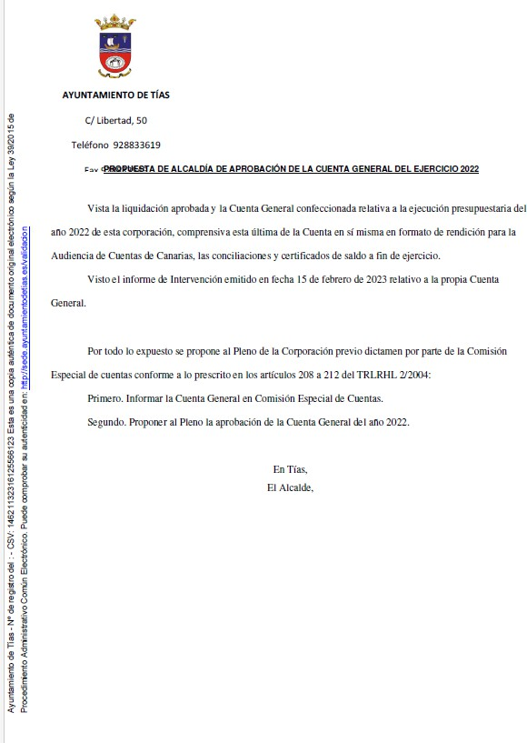

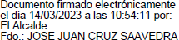

Por la Presidencia se expone la propuesta.

Sometido el asunto a votación, la Comisión Informativa informa favorablemente la propuesta por mayoría simple de los miembros presentes, siendo el resultado de la votación; tres (3) votos a favor (PSOE)”.
Abierto el debate interviene en primer lugar el Concejal delegado en materia de Hacienda, Carmelo Tomás Silvera Cabrera, quien explica a grandes rasgos el contenido de la Cuenta General destacando que se trata de un documento extenso , pormenorizado y detallado de las Cuentas Públicas. Sobre los datos más significativos del documento concluye indicando que: No existe deuda bancaria; Se aprecia un aumento de la recaudación Municipal; Existe un aumento de los ingresos procedentes del REF ; Al cierre del ejercicio existe una Tesorería de
19.4 millones de euros ; Existe un remante real de 15 millones de Euros.

Sometido el asunto a votación, el Pleno de la Corporación, aprobó la propuesta por mayoría simple de los miembros presentes, siendo el resultado de la votación; once (11) votos a favor (PSOE y Grupo Mixto USP); ocho (8) abstenciones (PP, Grupo Mixto CCa y VOX).

PUNTO 3º.- NÚMERO DE EXPEDIENTE: 2023/00003274J. ESTUDIO DE DETALLE CALLES BUFADEROS ESQUINA ANZUELO.

Por el Sr. Secretario se procede a dar lectura al dictamen/informe/consulta de la Comisión Informativa de Urbanismo, y Patrimonio, de fecha 7 de agosto de 2023, que sigue:

“Número Expediente: 2023/00003274J. ESTUDIO DE DETALLE CALLES BUFADEROS ESQUINA ANZUELO.-
Siendo la propuesta la siguiente:

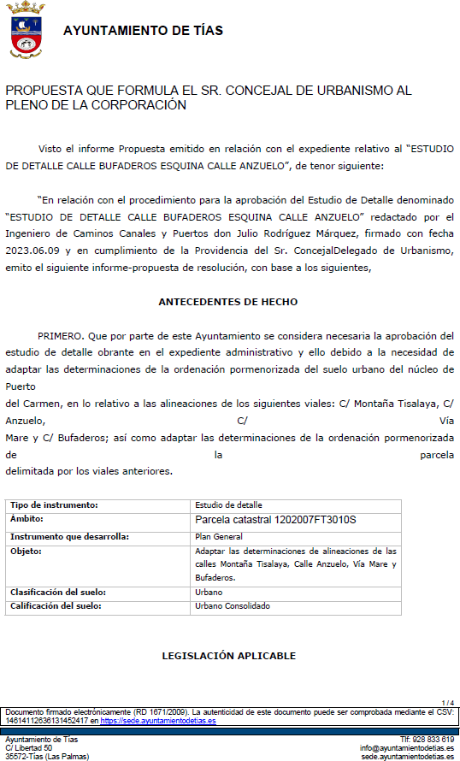

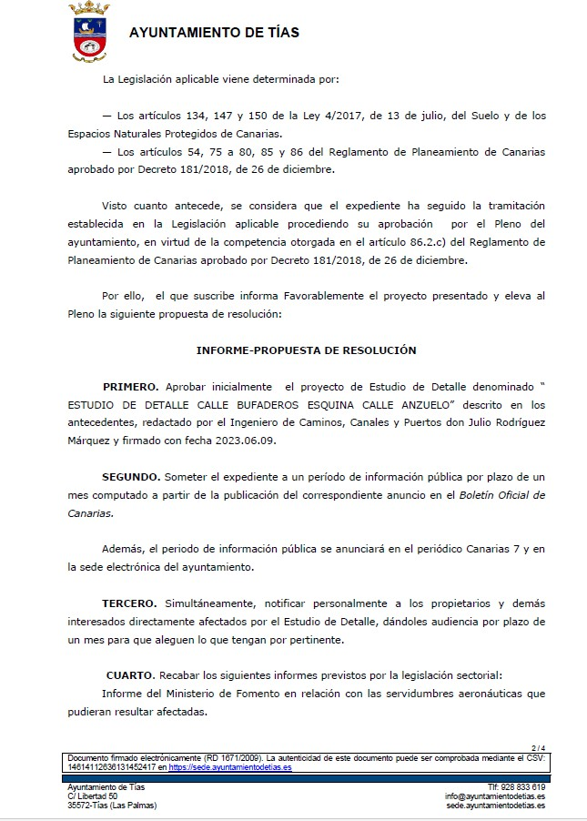

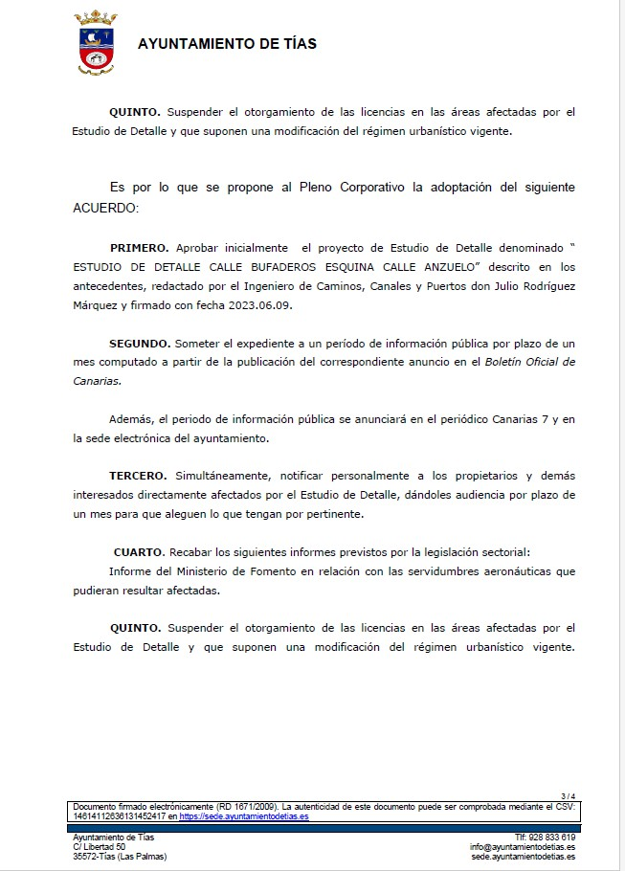

Por la Presidencia se expone la propuesta.

Sometido el asunto a votación, la Comisión Informativa informa favorablemente la propuesta por mayoría simple de los miembros presentes, siendo el resultado de la votación; tres (3) votos a favor (PSOE); y tres (3) abstsenciones (PP y Grupo Mixto CCa)”.

Abierto el debate interviene en primer lugar el Concejal Delegado en materia de urbanismo, don Ulpiano Manuel Calero Cabrera, haciendo alusión al tenor de la propuesta y que los informes evacuados, señalando que se trata de hacer un ajuste de las alineaciones de una parcela de suelo urbano con el fin de buscar su mejor encaje entre la realidad de las infraestructuras existentes y las propuestas por el Planeamiento, logrando de ese modo un ancho de vial, aceras y aparcamientos públicos más generosos para los intereses municipales que los propuestos por el Planeamiento.

Seguidamente interviene el Edil del Grupo Mixto- Coalición Canaria, Don Amado Jesús Vizcaíno Eugenio quien señala que han pasado casi 20 años desde la aprobación del Plan General Municipal y por tanto es el documento de Planeamiento General el que ha de resolver de forma generalizada la diferente problemática urbanística del Municipio, y no llevar a cabo actuaciones de forma puntual. En este sentido insta al Grupo de Gobierno para que continue con los trabajos del Plan General y resuelvan todas las actuaciones públicas y privadas que actualmente se encuentran paralizadas por los problemas de Planeamiento.

Finalmente el Sr. Alcalde-Presidente , don José Juan Cruz Saavedra, señala que el Grupo de Gobierno está trabajando con el documento del Plan General el cual está pendiente del informe del Órgano Ambiental, así como con el III Plan de Modernización de Puerto del

Carmen, el cual ha sido formulado por este Ayuntamiento y está en tramitación por el Gobierno de Canarias.

De igual modo se hace necesario acometer los ajustes propuestos por este Estudio de Detalle a fin de dar continuidad a los viales existentes y a los previstos en el Planeamiento, como es la calle Vía Mare donde se ha expropiado y demolido una vivienda afectada por dicha vía.

Sometido el asunto a votación, el Pleno de la Corporación, aprobó la propuesta por mayoría simple de los miembros presentes, siendo el resultado de la votación; once (11) votos a favor (PSOE y Grupo Mixto USP); ocho (8) abstenciones (PP, Grupo Mixto CCa y VOX).

PARTE DE CONTROL Y FISCALIZACIÓN:

PUNTO 4º.- DACIÓN DE CUENTAS DE LAS RESOLUCIONES DEL ALCALDE ADOPTADAS DESDE LA ÚLTIMA SESIÓN PLENARIA ORDINARIA, DE FECHA 18 DE JULIO DE 2023.

Los Sres. concejales toman conocimiento de las resoluciones del Sr. Alcalde que hubiere adoptado desde la última sesión plenaria ordinaria, de fecha 18 de julio de 2023.

PUNTO 5º.- ASUNTOS NO INCLUIDOS EN EL ORDEN DEL DÍA.

No hubo asuntos por este punto.

RUEGOS Y PREGUNTAS:

Por parte de la Edil del Grupo Mixto-Vox, doña María Esther Tamargo Acebal se formula el siguiente Ruego:

Que por parte del Ayuntamiento se adopten las medidas necesarias a fin de evitar las diferentes actividades clandestinas que se vienen realizando en las zonas de dominio público del Municipio por parte de personas que no disponen de autorización alguna, ni han

acreditado la correcta formación profesional para su desempeño, tal es el caso de masajes en las playas, arreglos del pelo, venta de helados, venta de bolsos y ropa, todos ellos con clara competencia desleal para los establecimientos físicos existentes en la zona.
Seguidamente interviene el Edil del Grupo Mixto-Coalición Canaria, D. Amado Jesús Vizcaíno Eugenio, quien formula la siguiente pregunta:

¿Cual es la situación en la que se encuentra el restaurante ubicado en el Centro Cívico El Fondeadero de Puerto del Carmen?
¿ Cual es la situación en la que se encuentra el kiosco ubicado en las proximidades del hotel Beatriz de Puerto del Carmen?

Por parte del Sr. Alcalde se da respuesta a la primera pregunta señalando que el restaurante del Fondeadero ha sido objeto de un procedimiento judicial de desahucio y se está a la espera de la entrega del llaves en los Juzgados.

PUNTO 6º.- RUEGOS Y PREGUNTAS.-

Se adjunta, en su caso, copia de ruegos/preguntas/respuestas formuladas por escrito.

Y no habiendo más asuntos que tratar, la Presidencia levanta la sesión, siendo las ocho horas y cincuenta minutos del mismo día, de la que se extiende la presente acta con el visto bueno del Sr. Alcalde, de lo que, como Secretario, doy fe.

Documento firmado electrónicamente el día 18/08/2023 a las 8:50:52 por
Secretario Accidental (Decreto Nº ALC/2023/1877)
Fdo.: SANTIAGO JOSE CALERO CABRERA
Documento firmado electrónicamente el día 18/08/2023 a las 10:25:29 por: El Alcalde
Fdo.: JOSE JUAN CRUZ SAAVEDRA

